10.

收集物品和prefab，创建 sprite。樱桃，像素16.。Layer调整。

给樱桃一个动画机和动画和collider（trigger）

给樱桃一个新Layer Collection

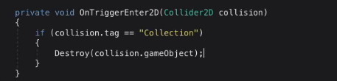

用一个变量记录樱桃改变的数量

把Cheery变为Prefab

跟速度有关的必须乘 Time.DelteTimes

修改图层做prefab

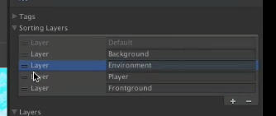

添加一点背景



11物理材质和空中跳跃

1. 停在空中不掉落

给玩家的collider添加一个material。

新建physics Material2D

两个collider 上面那个添加摩擦力为零的材质s



1. 无限跳跃

跳跃的条件添加一个需要在地面才行